**Наиболее эффективная форма обучения дошкольников –организованные занятия. Основная цель: ознакомление детей со спортивными играми и упражнениями, закладывание азов правильной техники.**

**Требования к Занятию:**

-проходит как занимательная игра;

-не допускать монотонности, скуки;

- движения и игры должны доставлять ребенку удовольствие, вызывать желание продолжить занятие;

-содержать интересные для детей двигательные задания, игровые образы, неожиданные моменты.

-учитывать сезонные и погодные условия.

**СПОРТИВНЫЕ УПРАЖНЕНИЯ ЛЕТОМ**

- игры с мячом *(баскетбол, волейбол, футбол)*;

- бег *(умеренный, быстрый, на выносливость)*;

- игры в кегли, городки;

- настольный теннис, бадминтон;

- купание, плавание;

- езда на велосипеде, самокате.

**СПОРТИВНЫЕ УПРАЖНЕНИЯ**

**ЗИМОЙ**

- катание на санках;

- развлечение со снежками;

- скольжение по ледяным дорожкам;

- ходьба на лыжах;

- хоккей.

***Мини мастер класс «Техника владения мячом»***

**Упражнения**, подготавливающие к ведению мяча:

1. Удары мячом об пол одной рукой и ловля его двумя руками стоя и при ходьбе.

2. Отбивание мяча на месте правой и левой рукой.

3. Ведение мяча, ударяя ладонью по нему *(произвольным способом)*.

4. Ведение мяча, остановка шагом и передача мяча.

5. Ведение мяча с изменением скорости и направления передвижения

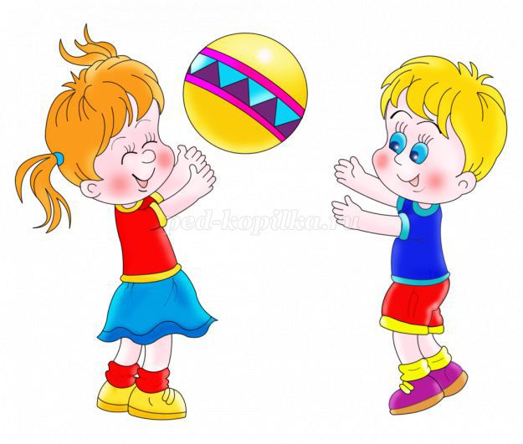

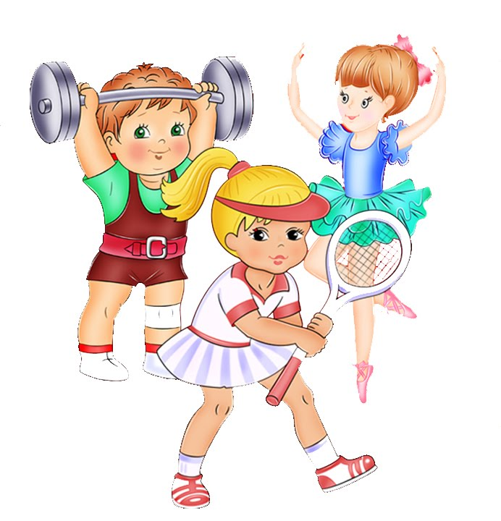

**Организация работы:**

**1 этап**

**ПРЕДВАРИТЕЛЬНАЯ РАБОТА** - познакомить их с различными видами **спорта**, **спортсменами**, ----провести экскурсию или целевую прогулку на школьный стадион, **спортивную школу**,

- рассмотреть иллюстрации. Цель этой работы – вызвать интерес, сформировать желание заниматься **спортом**.

***Второй этап***

- накопление опыта общения с предметами: ракеткой, мячом, клюшкой, городками и т. д.

размещение в **спортивных** уголках групп данное оборудование - дать возможность самостоятельно манипулировать этими предметами.

***Третий этап***

– обучение **спортивным упражнениям и**

**элементам спортивных игр**.

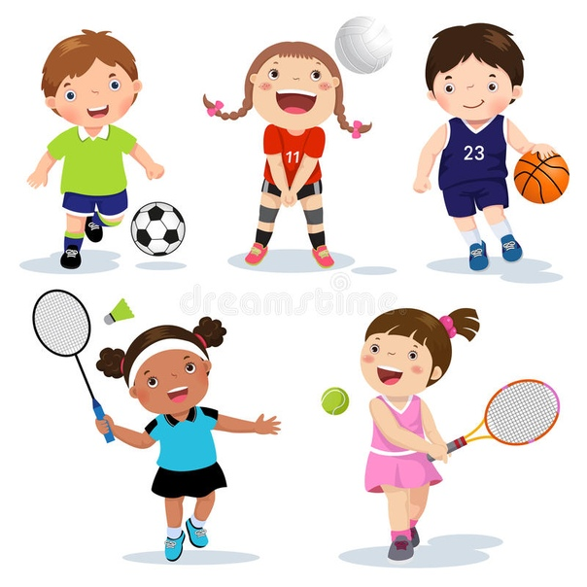

**Спортивные игры и упражнения** использовать в разные периоды дня.

**Утром** привлечь к развлечениям небольшие группы детей в зависимости от их состояния; не использовать **спортивные игры**, **упражнения**, вызывающие сильное эмоциональное возбуждение или требующие больших затрат физической энергии

. **На дневной прогулке** использовать **спортивные игры и упражнения** с максимальной физиологической и эмоциональной нагрузкой.

Изучаются основы техники видов **спорта**, которые будут ведущими в следующем и текущем сезонах.

-уделять больше внимания, чем во все остальные периоды дня.



**ПЕДАГОГ ОБЯЗАТЕЛЬНО ДОЛЖЕН ЗНАТЬ ТЕХНИКУ ВЫПОЛНЕНИЯ УПРАЖНЕНИЙ И ЭЛЕМЕНТОВ СПОРТИВНЫХ ИГР**.

***Техника*** - это способ выполнения движения для решения двигательной задачи.

***Детали техники*** - это второстепенные особенности выполнения **упражнения**, которые могут изменяться, не нарушая основы техники.

Собственный пример педагога, физическая подтянутость, бодрость, оптимистический настрой, искреннее стремление привить ребятам любовь к физической культуре благотворно влияют на них.

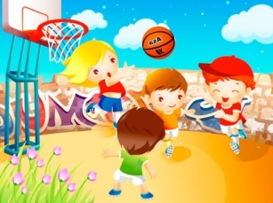педагог самостоятельно выбирает **спортивные игры и упражнения** и способы формирования тех или иных движений предусматриваемые игровой деятельностью в соответствии педагогическими **условиями** и педагогическими особенностями воспитательно-образовательного процесса в ДОУ, а также его

предметно-развивающей среды.

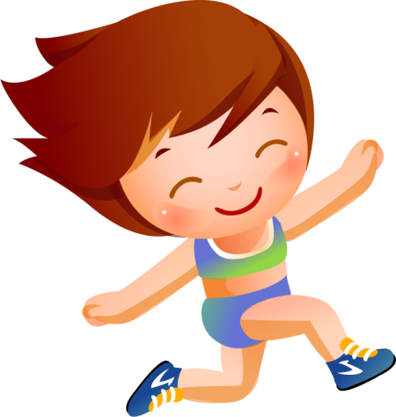

**Автор: Молчанова А.А.**

**инструктор по физической культуре**

**Новочеркасск 2021**

**Но**

***Муниципальное бюджетное дошкольное образовательное учреждение***

**ДЛЯ ВАС, ВОСПИТАТЕЛИ!**

***детский сад №3***